1 класс
Литературное чтение на родном (русском языке)
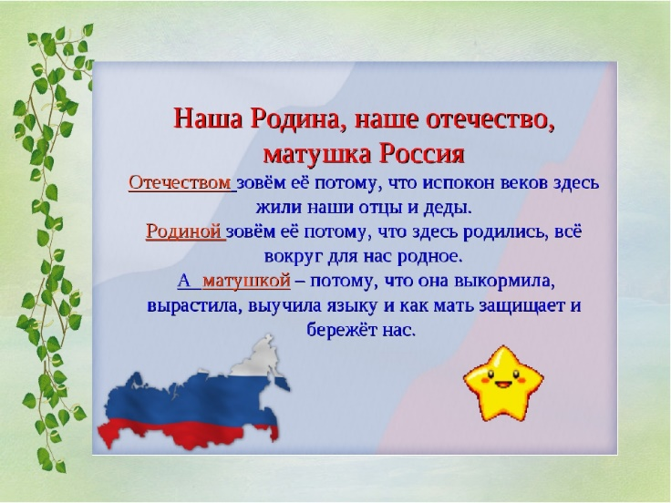
Тема. Россия – Родина моя. Что мы Родиной зовём. С чего начинается Родина?

- Прочитайте стихотворение Ф.П. Савинова «Родное» (стр. 69-72), ответьте на вопросы.
- Прочитайте стихотворение П.А. Синявского «Рисунок» (стр. 72-75), ответьте на вопросы.
- Прочитайте рассказ К.Д. Ушинского «Наше Отечество» (стр. 75-77), ответьте на вопросы.

Задание по изобразительному искусству: Нарисуй рисунки к стихотворению и запомни его.
«Что мы Родиной зовём?»
Степанов Владимир

Что мы Родиной зовём?
Дом, где мы с тобой живём,
И берёзки, вдоль которых
Рядом с мамой мы идём.

Что мы Родиной зовём?
Поле с тонким колоском,
Наши праздники и песни,
Тёплый вечер за окном.

Что мы Родиной зовём?
Всё, что в сердце бережём,
И под небом синим-синим
Флаг России над Кремлём.

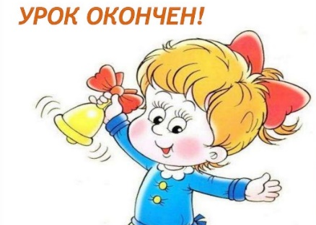
Уважаемые родители, выполненные задания в тетради сфотографируйте и отправьте мне на почту: isakova2071@mail.ru или ВК.

